**Muvzu: word dasturiga kirish**

**1 usul:** пускda word dasturini topish usuli yordamida

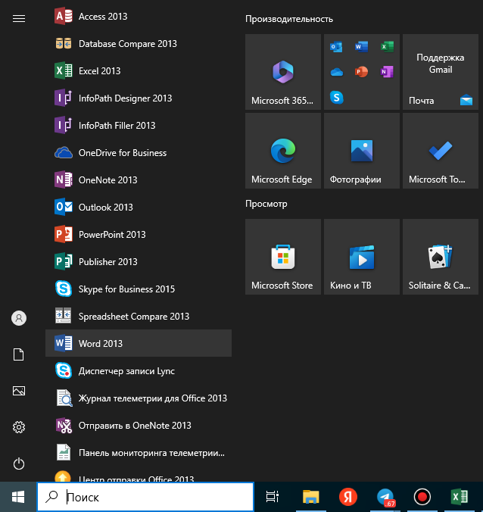

**2 usul: Win+R** buyruqlar panelini ochamiz va **winword** buyrug’ini kiritamiz

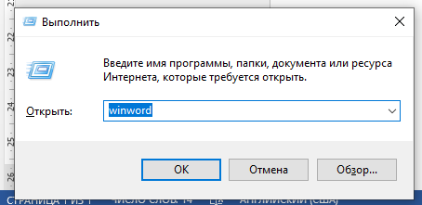

**3 usul:** sichqonchani o’ng tugmasini bosamiz va **создать** bo’limidan word dasturini topamiz

